Міністерство освіти і науки України

Національний технічний університет України

«Київський політехнічний інститут ім. Ігоря Сікорського»

Факультет інформатики та обчислювальної техніки

Кафедра інформаційних систем та технологій

Комп’ютерний практикум №1

З дисципліни «Методи ройового інтелекту в прийнятті рішень»

 на тему «Метод аналізу ієрархій (МАІ)»

1 варіант

|  |  |
| --- | --- |
| Перевірила: | Виконав: |
| Жураковська О.С. | студент гр. ІС-01  Адамов Д.І. |

**Практикум №1**

**Варіант № 1**

**Завдання**

Група експертів повинна визначити розподіл інвестицій для реалізації множини проектів, які розглядаються як множина альтернатив. Для визначення впливу альтернатив на досягнення мети сформульована множина критеріїв.

У відповідності з номером варіанта у вхідному файлі задано:

1) розмірність задачі: кількість експертів, кількість критеріїв та кількість альтернатив;

2) матриці парних порівнянь (МПП) елементів кожного рівня ієрархії, яка відповідає декомпозиції цієї проблеми.

Необхідно вирішити проблему за допомогою метода аналізу ієрархій. Зміст звіту:

1) ієрархія, що відповідає вхідним даним згідно варіанту;

2) основні теоретичні відомості – співвідношення та методи, що використані в процесі розв’язання задачі;

3) виконати оцінку узгодженості переваг експертів: для кожної МПП необхідно визначити індекс та відношення узгодженості (максимальне власне число, CI, CR) та зробити висновок про можливість використання локальних пріоритетів, визначених за цією матрицею. У випадку неузгодженості – коригування матриці для отримання узгодженої. Визначити за МПП локальні пріоритети (вагові коефіцієнти). Для однієї з матриць процес отримання усіх результатів розписати з поясненнями та детально, для решти – тільки результати;

4) обчислення вагових коефіцієнтів альтернатив (глобальних пріоритетів), з поясненнями;

5) висновок – як можна вирішити поставлену задачу із використанням результатів, отриманим за допомогою МАІ.

**Хід роботи**

1. Ієрархія, що відповідає вхідним даним згідно варіанту.

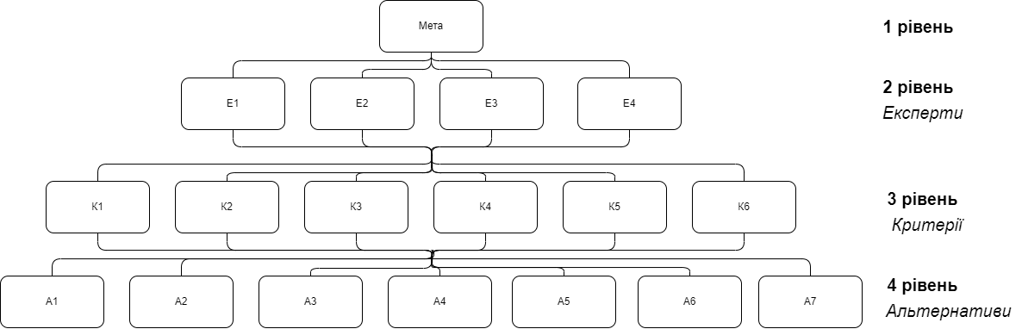

2) Основні теоретичні відомості – співвідношення та методи, що використані в процесі розв’язання задачі.

Обчислення максимального характеристичного числа матриці А проведемо за допомогою метода простої векторної ітерації. Для цього необхідно побудувати векторну послідовність:

$x^{\left(m+1\right)}=Ax^{m}=A^{m+1}x^{0}$,

де $x^{0}$– заданий. Тоді максимальне характеристичне число $λ_{max}$ визначається так:

$$λ_{max}=\lim_{m→∞}{\frac{x_{i}^{m+1}}{x_{i}^{m}}}$$

Показник ступеня узгодженості елементів матриці D - індекс узгодженості (consistency index, CI):

$$CI=(λ_{max}−k/(k−1))$$

Індекс узгодженості оцінює «ступінь невиконання» властивості узгодженості. Вважається, що при CI≤0,1 ступінь «неузгодженості» прийнятний і побудована МПП може бути використана для визначення вектора ваг альтернатив. Інакше рекомендується запропонувати експерту уточнити елементи матриці D.

Для оцінки достатності ступеня узгодженості використовується відношення узгодженості (consistency ratio, CR):

$CR=\frac{CI}{CIS}$,

де CIS – середнє значення CR, обчислених для великої кількості випадковим чином згенерованих матриць парних порівнянь в фундаментальній шкалі, які задовольняють умові.

Значення CIS:

Наведемо деталізований приклад для розрахунку ступеня узгодженості МПП альтернатив за 1-им критерієм 1-го експерта:

Бачимо, що значення CI та CR значно менші за 0.1, отже можемо використовувати матрицю для визначення вектору ваг альтернатив.

Обчислимо локальні вагові коефіцієнти методом середніх геометричних:

Обчислити Ɐi = (1, …, k):

$$v_{i}=\sqrt[k]{\prod_{j=1}^{k}{d_{ij}}}$$

Здійснити нормування Ɐi = (1, …, k):

$$ω_{i}=v_{i}/\sum_{j=1}^{k}{v_{j}}$$

Отримано вектор відносних ваг:

$$W={[ω_{1},ω_{2},..,ω_{k}]}^{T}$$

Для того ж прикладу:

**Результати обчислень усіх інших МПП:**

Обчислення глобальних пріоритетів:

$p_{i}=\sum_{s=1}^{t}{k^{<s>}}\sum_{j=1}^{m}{{p_{ij}}^{<s>}}ω_{j}^{<s>}$,

де $k^{<s>}$- коефіцієнт впливовості учасника s, $ω_{j}^{<s>}$- локальний ваговий коефіцієнт важливості критерія Kj для учасника s, ${p_{ij}}^{<s>}$- локальний ваговий коефіцієнт альтернативи Аi по відношенню до критерія Kj для учасника s

Глобальні пріоритети експертів реалізуються таким чином: рядок-вектор локальних вагових коефіцієнтів критеріїв для експерта W, помножені на матрицю локальних вагових коефіцієнтів альтернатив по кожному критерію P: W*P.

Приклад наведений для Експерта-1:

|  |  |  |  |  |  |  |  |
| --- | --- | --- | --- | --- | --- | --- | --- |
|  | Крит. 1 | Крит. 2 | Крит. 3 | Крит. 4 | Крит. 5 | Крит. 6 | Глоб. пріор. |
| ω | 0.396844 | 0.204544 | 0.044671 | 0.084408 | 0.064989 | 0.204544 |  |
| Альт. 1 | 0.387900 | 0.41001 | 0.37724 | 0.51806 | 0.438318 | 0.366043 | 0.401733 |
| Альт. 2 | 0.067800 | 0.037135 | 0.04803 | 0.044181 | 0.069064 | 0.1907 | 0.083852 |
| Альт. 3 | 0.094100 | 0.059052 | 0.079212 | 0.129342 | 0.161601 | 0.048117 | 0.084238 |
| Альт. 4 | 0.154500 | 0.229617 | 0.04803 | 0.075135 | 0.046477 | 0.034366 | 0.126798 |
| Альт. 5 | 0.154500 | 0.059052 | 0.199729 | 0.075135 | 0.095406 | 0.101972 | 0.115695 |
| Альт. 6 | 0.047200 | 0.146084 | 0.04803 | 0.103376 | 0.069064 | 0.068102 | 0.077892 |
| Альт. 7 | 0.094100 | 0.059052 | 0.199729 | 0.054771 | 0.120069 | 0.1907 | 0.109793 |

Остаточну формулу інтерпретуємо як множення матриць, рядок-вектор локальні вагові коефіцієнти експертів - K помножених на створену матрицю локальних вагових коефіцієнтів альтернатив для кожного експерта – T: K*T.

|  |  |  |  |  |  |
| --- | --- | --- | --- | --- | --- |
|  | Експерт 1 | Експерт 2 | Експерт 3 | Експерт 4 | Глоб. пріор. |
| ω | 0.42344 | 0.04674 | 0.09006 | 0.14144 |  |
| Альт. 1 | 0.401733 | 0.362586 | 0.439894 | 0.396396 | 0.406232 |
| Альт. 2 | 0.083852 | 0.143439 | 0.061377 | 0.05895 | 0.07761 |
| Альт. 3 | 0.084238 | 0.07284 | 0.080313 | 0.120198 | 0.090825 |
| Альт. 4 | 0.126798 | 0.124449 | 0.123997 | 0.069584 | 0.112517 |
| Альт. 5 | 0.115695 | 0.055802 | 0.13135 | 0.158051 | 0.124408 |
| Альт. 6 | 0.077892 | 0.096415 | 0.085558 | 0.134956 | 0.094604 |
| Альт. 7 | 0.109793 | 0.144468 | 0.077511 | 0.061866 | 0.093803 |

**Висновок**

Після проведення сортування глобальних вагових коефіцієнтів та ранжування альтернатив, було визначено, що найкращою альтернативою є перша.

За допомогою методу аналізу ієрархій інвестиційний капітал може бути розподілений між 6 проєктами. Тобто:

1) 1 проєкт – 40,62% від загального капіталу

2) 5 проєкт – 12,44%

3) 4 проєкт – 11,3 %

4) 6 проєкт – 9,5%

5) 7 проєкт – 9,3%

6) 3 проєкт – 9,08%

7) 2 проєкт – 7,76%